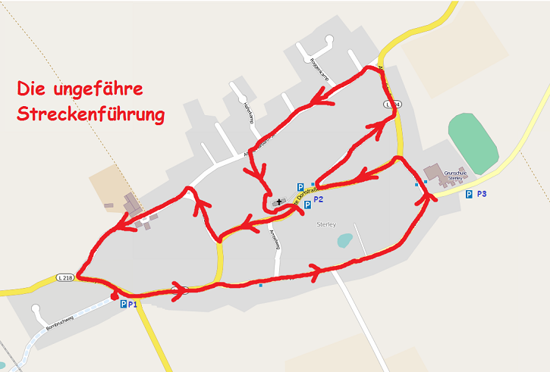
Berechnung der Final-Koordinaten:
nnn = A + C + D + E + F + G + H + I + J + K + L + M + N + P + Q + R
xxx = (A + B + C + D + E + F + G + H + I + J + K + L + M + N + O + P + Q + R) x 2
eee = xxx + D + P
Das Finale befindet sich hier:
N 53° 37.nnn E 010° 48.eee

Bild 1
Neben dem Standort des Fotografen befindet sich ein farbiges Schild an einer Laterne, auf dem oben links ein Buchstabenpaar hinterlegt (z.B. "AB") ist. Bildet die Summe der beiden Buchstaben (A=1, B=2 usw.; die Summe wäre also in diesem Beispiel 1 + 2 = 3).
A = die gesuchte Buchstabensumme
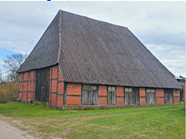
Bild 2
Tja, hier war vor Ewigkeiten mal eine Tankstelle... Neben Euch liegt ein weißer Stein am Zaun
B = Zweistellige Zahl, die auf dem Stein steht
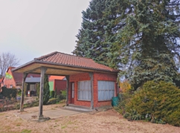

Bild 3
Einfach ablesen ;-)
C = Enternung nach Seedorf in km
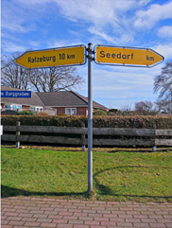

Bild 4
Auf dem kleinen Schild (das mit dem lächelnden Gesicht) werden zwei stellige Nummern genannt ("Nr. nn").
D = Die Nummer neben "Vor Ort:" (also nicht die Nummer neben "Allgemein:")
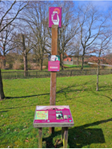

Bild 5
Neben der viele Hundert Jahre alten Eiche steht ein großer Stein. Eines der drei Wörter der Inschrift wird zweimal erwähnt.
E = Anzahl der Buchstaben des gesuchten Wortes

Bild 6
An dem Haus links von dieser "Hütte" befindet sich eine Hausnummer
F = Gesuchte Hausnummer
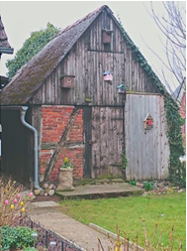

Bild 7
Tja, da steht eine Bank. Braucht Ihr schon eine Pause? Ich schenke Euch diesen Wert einfach mal ;-)
G = 5
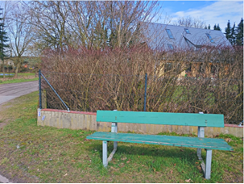
Bild 8
Der Fotograf steht auf einem Buchstaben, wie ist der Buchstabenwert (A=1, B=2 usw.).
H = Gesuchter Buchstabenwert
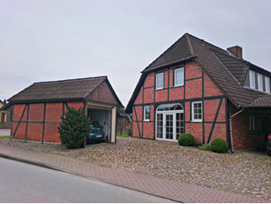

Bild 9
Einfach ablesen
I = Hausnummer rechts neben der Tür
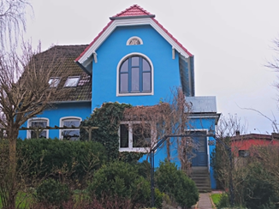
Bild 10
Ganz links am Haus (siehe Markierung im Bild) befindet sich ein Schild
J = Anzahl der Buchstaben auf diesem Schild
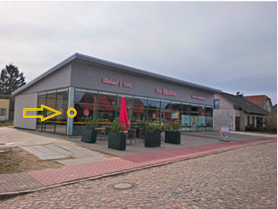

Bild 11
Finde zwei farbige Schilder an einer Laterne. Auf beiden Schildern ist oben links jeweils ein Buchstabenpaar hinterlegt (z.B. "AB"). Bildet die Summe der beiden Buchstaben (A=1, B=2 usw.; die Summe wäre also 1 + 2 = 3).
K = Buchstabensumme

Bis vor einigen Wochen stand hier übrigens noch diese Scheune:
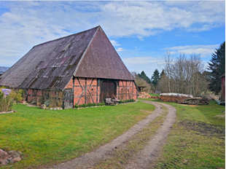

Bild 12
Auf dem Findling seht Ihr ein Schild mit zwei Wörtern
L = Anzahl der Buchstaben des ersten Wortes
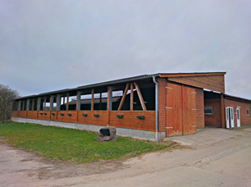

Bild 13
Wieviele Vereine werden auf der Infotafel erwähnt?
M = Anzahl der Vereine
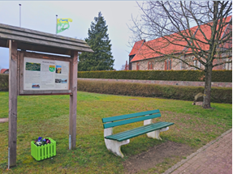

Bild 14
Rechts am Haus befindet sich eine Hausnummer
N = Die Hausnummer
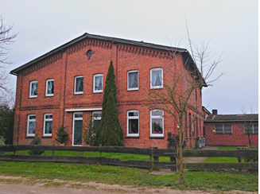

Bild 15
Rechts vom Standort des Fotografen seht Ihr am Haus eine Hausnummer mit einer Ergänzung um einen Buchstaben.
O = An wievielter Stelle im Alphabet steht der gesuchte Buchstabe?
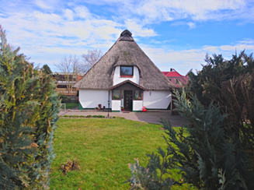

Bild 16
Über dem Eingang zu dem kleinen Häuschen steht ein Begriff
P = Anzahl der Buchstaben des gesuchten Begriffs
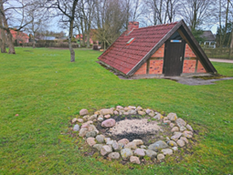
Bild 17
Der Trecker steht natürlich nicht immer da herum. Über dem Eingang des roten Gebäudes findet Ihr zwei Wörter
Q = Anzahl der Buchstaben des ersten Wortes
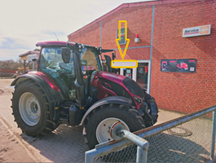

Bild 18
Was steht auf dem Schild?
R = Anzahl der Buchstaben des gesuchten Begriffes
